Hälsa, medkänsla och empatitrötthet hos anhöriga till personer med demenssjukdom.

Är du över 18 år och har en anhörig med någon typ av demenssjukdom? Vi söker anhöriga till personer med en demenssjukdom (t.ex. Alzheimers, Lewykroppsdemens, vaskulär, frontal- eller pannlobsdemens) som vill delta i vår forskningsstudie.
I projektet undersöks anhörigas hälsa och medkänsla samt vilket stöd som kan vara viktigt för den som tar hand om en anhörig med demenssjukdom i syfte att förebygga psykisk ohälsa. Medkänsla vid omsorg av andra kan precis som energin vid utmattningssyndrom, tömmas på sin reserv och ibland vara svår att återställa utan ordentlig återhämtning. Som anhörig till en person med demenssjukdom kan det vara svårt att få den återhämtning som behövs för att återställa ”empati- eller medkännande-reserven” så att man bibehåller sitt välmående och orkar fortsätta att vara stödjande för sin närstående.
Enkäten innehåller frågor om hur det är att vara anhörig till en person med demenssjukdom. Deltagandet i studien kan bidra till viktig kunskap om anhörigas hälsa.
Studien omfattar en online enkät där du svarar på frågor om din hälsa och ditt känslotillstånd. Enkäten tar ca 10–15 minuter att genomföra och du kan använda dig av dator eller mobil enhet.
Det finns även möjlighet att anmäla sig för att delta i uppföljande intervjuer för den som önskar.
Denna studie är en del av Nathalie Dewans avhandlingsarbete vid Institutionen för pedagogik och didaktik på Stockholms Universitet. Studien är godkänd av Etikprövningsnämnden (diarienr 2022-02215-01). Ersättning för deltagande utgår ej.
Om du vill delta: öppna kameran eller QR-kodläsare på din mobil och skanna QR-koden nedan eller besök https://survey.su.se/empatitrotthet för att komma till enkäten.
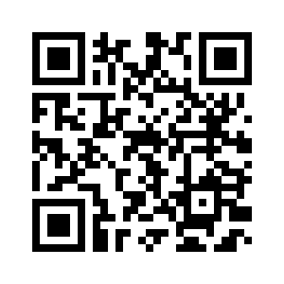

Vid frågor kontakta:
Nathalie Dewan, doktorand.
nathalie.dewan@edu.su.se
Susanne Kreitz-Sandberg, handledare
susanne.kreitz.sandberg@edu.su.se

